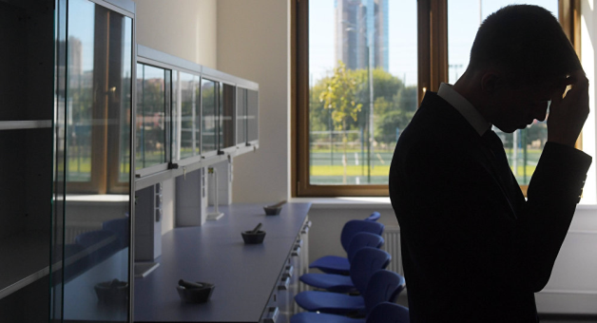
Гадаете, может ли ваш ребенок играть в "Синего кита"? Возьмите в руку чашку!
Дорогие родители, если вы читаете материалы о "группах смерти" и боитесь за своего ребенка, то вам просто необходимо узнать, как легко избежать страшного "Синего кита". Эту колонку психолог Евгения Михайлова написала для вас.
Ваш ребенок в последнее время стал раздражительным? Неужели это коварный "Синий кит"?! Вы не знаете, что вам делать: забирать смартфон или устраивать душеспасительные беседы?
Итак, инструкция по правильному поведению:
1. Возьмите стакан воды комнатной температуры. Накапайте валерьянки или карвалола (по вкусу). Выпейте залпом. Сделайте пару глубоких вдохов.
2. Закройте соцсети, выйдите из групп в вотсапе и выпроводите соседку тетю Зину, которая рассказывает про то, как "у знакомой ее знакомой ребенок играл в такие игры и доигрался".
А вот теперь давайте поговорим. С вами. Не трогайте пока своего ребенка
Что вы сейчас сделали? Вы вышли из виртуальной толпы, у которой есть одна неприятная черта, которую долго и с удовольствием изучают психиатры всего мира. Она называется "массовый психоз" — это когда люди теряют способность осознавать свои действия и вместо этого подражают большинству.
Другой неприятной чертой такого психоза является повышенная внушаемость. То есть тревога и страх, которые вы испытываете после прочтения таких новостей, — это состояния, навязанные извне.
Что вам нужно сделать? Присмотреться к поведению своего чада. Ненавязчиво, не нарушая его личных границ. Как бывшие дети, надеюсь, вы помните, как это может быть неприятно.
Вам не о чем беспокоиться, если у ребенка нет проблем: со здоровьем:
частых и длительных простуд, головных болей, расстройств пищеварения;
в общении со сверстниками и учителями: у него есть друзья, приятели в школе, в группе по танцам или просто во дворе;
с хобби и дополнительными занятиями, которыми он занимается с удовольствием;
с вредными привычками: курение, алкоголь; с законом.
Разбитое во время игры в футбол стекло в кабинете директора школы не в счет.
Нормально, если:
ребенок вдруг потерял интерес к учебе и занимается глупыми, на ваш взгляд, вещами. Например, слушает музыку целыми днями и разрисовывает стены своей комнаты;
у него появились странные друзья-эльфы, и он записался в кружок "ситхов, спасителей мира".
Прежде чем хвататься за сердце, погуглите, что это за зверь и с чем его едят. Может, сами захотите туда вступить. Новые друзья и новые интересы — это нормально. Подросток ищет себя и экспериментирует; у ребенка случаются внезапные перепады настроения — от эйфории до апатии. В подростковом возрасте в связи "с перестройкой" организма это тоже нормально.

